Есенов Университетінің өркениеттегі орны мен рөлі.
Кошева Рахат.
/Есенов Университетінің Әлем тілдері кафедрасының аға оқытушысы/
Универсиада дүниежүзілік студенттік спорт ойындары. Универсиада Халықаралық университеттік спорт федерациясының /ағылш. International University Sports Federation FISU/ ұйымдастыруымен студенттер арасында өтетін халықаралық жарыс. Бұл дүбірлі доданы Бүкіләлемдік студенттік ойындар немесе Бүкіләлемдік университеттік ойындар деп те атайды. Мыңдаған талантты жастардың басын қосатын бұл ойындар екі жылда бір болып тұрады. Студенттік спорт тарихы 1905 жылы АҚШ-та өткен студент жастардың алғашқы халықаралық жарысынан басталды. Бірінші Дүниежүзілік студенттік ойындар 1923 жылы Парижде ұйымдастырылды. Алайда, Универсиада деген атау алған алғашқы спорт жарысы 1959 жылы Италияның Турин қаласында өтті. Содан бергі кезеңде Универсиада әлемдегі ең айшықты халықаралық бұқаралық спорт және мәдениет оқиғалардың біріне айналды.
ҚР Ғылым және жоғары білім министрлігінің қолдауымен, Yessenov University ұйымдастыруымен алғаш рет Маңғыстау облысының Ақтау қаласында 2023 жылғы 24 мамыр – 24 маусым күндері ҚР жоғары оқу орындарының студенттері арасындағы ХІІ жазғы Универсиада ойындары өтеді. Бұрынғы универсиадалар спорт түрлері бойынша үш-төрт қаланы қамтитын болса, бұл жолғы универсиадасының ерекшелігі – барлық жарыстар бір аймақта ұйымдастырылады.
«Алдыңғы универсиада бағдарламаларында 30-дан аса спорт түрі болса, қазіргі таңда олар 17-ге дейін ықшамдалып, ең негізгі спорт түрлері ғана таңдап алынды. Бұл дегеніміз – саннан сапаға көшу. Яғни университеттердегі спортшылардың көп айналысатын спорт түрлерінің бейініне қарай, Ұлттық ғылыми-практикалық дене тәрбиесі орталығымен бірлесе отырып, Дүниежүзілік универсиаданың бағдарламасына басымдық бердік», – дейді Yessenov University президенті Берік Ахметов.
Yessenov University Жазғы Универсиада жалауын қабылдап алған күннен бастап, 2023 жылғы студенттер олимпиадасы республикалық деңгейде Маңғыстау облысының Ақтау қаласында өтетіні белгілі болды. Өңірдің бар мүмкіндігін пайдаланып, Маңғыстау облысының 50 жылдығы, Ақтау қаласының 60 жылдығы аясында, Универсиаданы жоғары деңгейде өткізуге облыс және қала әкімдіктері де айрықша атсалысады. Универсиада еліміздің 50-ден астам жоғары оқу орнынан 3000-нан астам студент қатысып, бақ сынайды. Оның ішінде Маңғыстау облысының намысын 200-ден астам спортшы студенттер қорғайтын болады. Бұл универсиада ойындарында спортшылар күрестің бірнеше түрі: бадминтон, волейбол, баскетбол, жеңіл атлетика, каратэ, тоғызқұмалақ, бокс, таэквондо спорт түрлерінен сынға түседі.
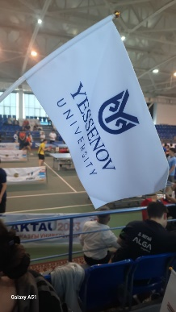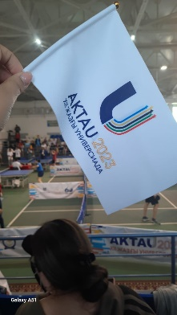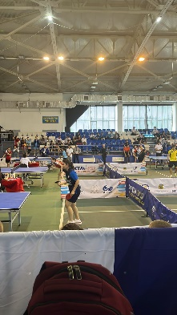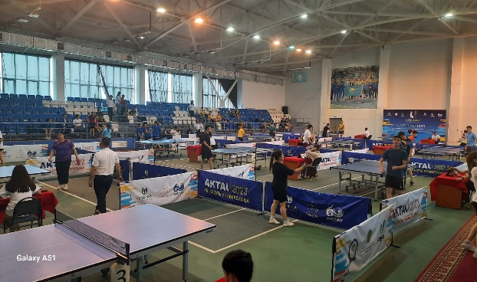

24 мамыр күні Универсиаданың алғашқы ашылу салтанаты Ақтау қаласының Теннис орталығында болды. Бұл күні қатысушылар үстел теннисінен күш сынасты. Ашылу салтанатына ҚР ОА министрлігі спорттық іс шаралар, статистика және талдау басқармасының басшысы Мира Мұхамадиева қатысты.
Универсиада ойындары бірнеше нысандарда, солардың ішінде «Халық-Арена», «Маңғыста-Арена», «Yessenov» спорт кешені, «Волна» спорт кешені, «Батыр» спорт кешендерінде өткізіледі.
Yessenov университетінің тарихында алғаш рет болып отырған мұндай жауапкершілікті талап ететін үлкен шараны өткізу, тек қана университеттің ғана емес, сонымен қатар Маңғыстау облысының беделін де арттыратынына сенімдіміз.

